Selbstpräsentation
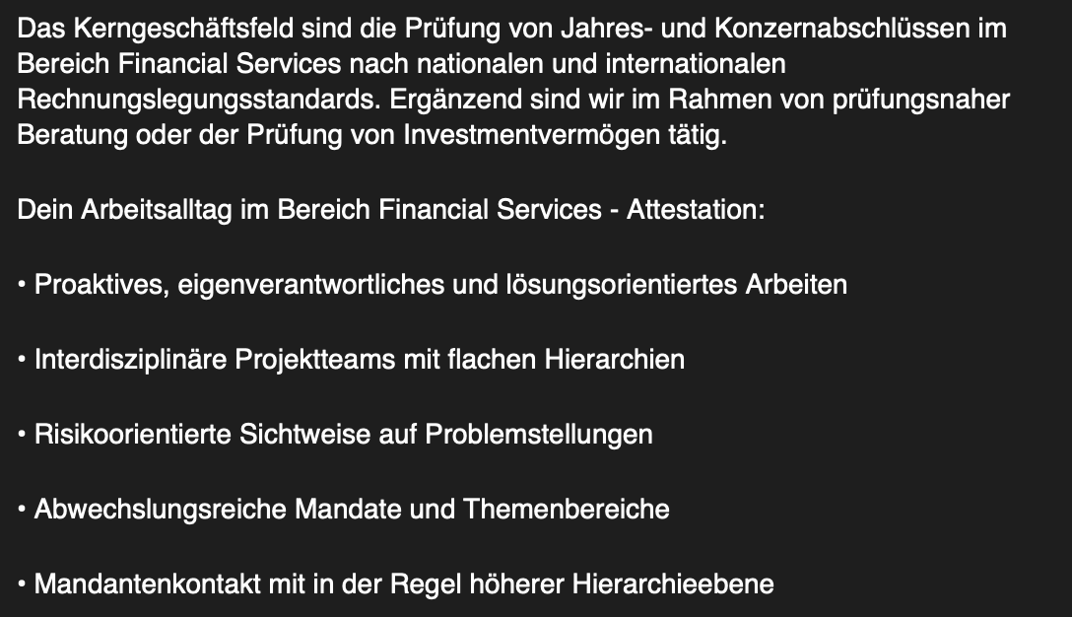

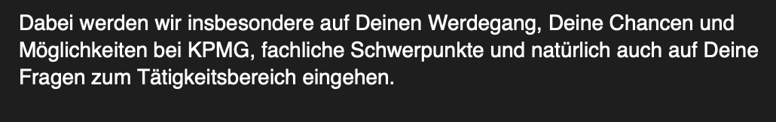

Fähigkeiten
- Accounting ✅
- Proaktives, eigenverantwortliches und lösungsorientiertes Arbeiten ✅
- Teamfähigkeit ✅
- Analytische Denkweise ✅

Erfahrung:
- Hausarbeit Grundlagen BWL✅
  - Beste Hausarbeit; Finanzplanung ✅
- ECC ✅
  - Einführung von Finanzplanung (Budgetierung, Rücklagen) ✅
- Teilzeitjob
  - Kundenbetreuung
  - Zuverlässigkeit
  - Flexibilität
  - Teamfähigkeit

Ziele:
- Verständnis für Accounting vertiefen
- Wirtschaftliches Knowhow
- eine steile Lernkurve
- theoretisches Wissen in der Praxis umsetzen
- Persönliche Weiterentwicklung

Welche Erwartungen:
- Ein gutes Umfeld (Offene Menschen)
- Herausforderungen
- Verantwortung übernehmen / selbständiges Arbeiten
- Möglichkeit zur Einbringung eigner Ideen
- Spannende Projekte
- Weiterentwicklungsmöglichkeiten

Erst einmal vielen Dank für die Einladung und für Ihre Zeit, ich freue mich sehr, heute hier sein zu dürfen.

Mein erstes Interesse an der Wirtschaft entstand in der 8. Klasse durch den Matheunterricht. Wir sprachen oft über Aktien und wieso die meisten Menschen Angst davor haben, darin zu investieren, weil sie kein Geld verlieren möchten und dass diese Angst unberechtigt sei. Weil die meisten Menschen eine kurzfristige Perspektive haben.

Das macht mich neugierig. Woraufhin ich den größten Teil meiner Ferien damals damit verbrachte, mehr über das Thema zu erfahren. Indem ich mir YouTube Videos anschaute und auch Bücher dazu las wie The Intelligent Investor. Wodurch ich die Grundprinzipien des Investieren kennenlernte und auch die Verschiedene Arten zu Invertieren.

Das war der Grund, wieso ich mich nach meiner Fachoberschulreife für die Fachhochschulreife Richtung Wirtschaft und Verwaltung entschied. Dort konnte ich durch Fächer wie BWL und VWL mein Wissen deutlich erweitern. Weshalb ich mich auch entschied, selbst in Aktien zu investieren, dies tat ich in dem Jahresabschlüsse analysierte, diese basierten zum größten auf Free Cashflow, EPS, Umsatz und P/E Ratio.
Dadurch lernte ich auch das jeder Sektor einzigartig ist und anders analysiert werden muss z.B. hatte ich bei Banken auf Kriterien wie Tangible Book Value, Return on Equity oder Capital Ratios. Deshalb entschied ich mich für Karriere in der Finanzbranche. Und durch ein Freund erfuhr ich damals vom Studiengang Banking & Finance.

(Zum Überbrücken der Zeit von der Schule zum Studium entschied ich mich für einen Teilzeitjob im Einzelhandel, wo ich die Möglichkeit hatte, wichtige skills für den Arbeitsalltag zu erlernen wie der Umgang mit den Kunden und Teamfähigkeit)

Durch eine Recherche bin ich dann auf die Technischen Hochschule Köln gestoßen, das war einer der wenigen Unis, die diesen Studiengang überhaupt anbot. Worauf hin ich mir dann das Modulhandbuch von diesem Studiengang durch las und wusste, dass das der richtige Studiengang für mich ist. Der Vorteil war dabei das die TH Köln auch sehr Praxis orientiert ist und man schon während des Studiums wichtig Einblick in die Praxis erhält.
Zum Beispiel müssten wir im 1. Semester uns in Gruppen selbst ein Geschäftsmodell aussuchen und einen Businessplan dazu erstellen. Wir entschieden uns für einen Online-Shop, der Tee verkaufen sollte.
Meine Aufgabe in diesem Projekt war es den Finanzplan zu erstellen und da dieser sehr wichtig für Banken und Investoren ist, war es sehr wichtig eine gründliche Analyse der Branche durchzuführen, um keine Fehler zu machen. Das habe ich, indem mich mir verschiedene Berichte, Artikel und Statistiken anschaute zum Thema Tee Konsum in der Bevölkerung in Deutschland, Markt Anteile und Berichte von Unternehmen die Tee kaufen. Und schließlich ist es uns gelungen durch eine sehr guten Teamarbeit den besten Businessplan im Semester zu erstellen, mit 87 von 90 Punkten.

In den ersten Monaten meines Studiums bin ich auf den Verein Entrepreneurs Club Cologne gestoßen, der mich auch sehr interessiert, da ich auch aus einem Umfeld komme, wo viele Leute selbständig sind. Weshalb ich mich dann auch entschied mich dort zu engagieren im Finance-Ressort. Dort hatte ich die Möglichkeit eigene Ideen einzubringen, wie das Automatisieren des Kassenbuchs durch eine Software, um so effizienter zuarbeiten. Außerdem konnten wir zusammen die finanzielle Lage deutlich besser verbessern, indem wir eine Finanzplanung eingeführt hatten, die es vorher nicht gab. Durch den Verein bin ich mir bewusst geworden, wie wichtig Teamarbeit im Arbeitsalltag ist, um effizient und strukturiert zu arbeiten.

Um meine Fähigkeiten weiter zu verbessern und mehr Verantwortung zu übernehmen, hatte ich mich dafür entschieden einem Verein bei der Gründung zu helfen und dann auch die Buchhaltung zu übernehmen.

Da dies aber noch nicht genug für mich ist, entschied ich mich ursprünglich für ein Praktikum im Bereich Audit. Da diese sehr wichtig für die Wirtschaft ist und auch für die Börse eine wichtige Rolle spielt. Denn so wie die Banken und die Währungen auf Vertrauen der Bürger bzw. der Kunden beruht, beruht die Entscheidung eines Investors oder einer Bank, ob sie in ein Unternehmen investieren, auch auf Vertrauen.

Aber als ich in der E-Mail ließ, welche Aufgaben im Financial Service – Attestation anfallen, war dies doch sehr interessant und vor allem passender zu meinem Profil, weshalb ich mich umso mehr freue, heute hier zu sein und diese Möglichkeit zu haben.

Mein Interesse sowie Motivation an einer Möglichkeit bei KPMG Erfahrung zu sammeln, kommt zu einem daher das KPMG über eine starke Präsenz im Finanzdienstleistungssektor verfügt im Vergleich zu den anderen Big Four. Außerdem bieten sie eine Vielfalt an Aufgaben und Bereichen wie z.B. Tax, Law, Consulting, Deal Advisory. Und dadurch das KPMG ein Internationales breit aufgestelltes Unternehmen, in 145 Ländern und über 236.000 Mitarbeiter hat man Zugriff auf ein besonders wertvolles Netzwerk.

